Análise de Perfil OFDM – Não mostra amarrado

Exemplo: Perfil C Não mostra amarrado

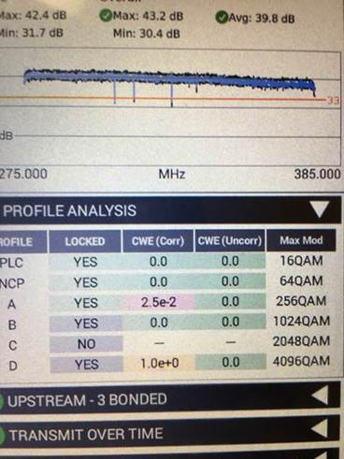

Quanto aos Perfis não mostrando amarrado, olhando para a foto enviada podemos ver que há 4 perfis totais sendo anunciados pelo CMTS (A, B, C, & D). O ONX usa os dados do PLC para determinar quantos perfis devem estar presentes. O ONX procura determinar se pode, então, demodular o tráfego nesses perfis. Se o ONX for capaz de demodular o tráfego em um perfil específico, ele mostrará esse perfil como um perfil “Amarrado”.

No modo ChannelCheck, o ONX está farejando os dados em todos os perfis, na tentativa de determinar se pode amarrar esses perfis. Normalmente, vemos os perfis como sendo "Desamarrados" devido a uma das duas situações. O perfil está muito degradado para ser amarrado, o que significa que a modulação pode ser muito alta para as condições de qualidade do sinal da localização atual, geralmente baixo MER. Ou, como é mais comum em cenários de teste, não há dados suficientes sendo transmitidos nos perfis mostrados como "Desamarrado". Geralmente isso é devido a pouco tráfego por apenas alguns modems que não são muito ativos no momento. Se não houver dados suficientes sobre esses perfis, o ONX não poderá determinar se os dados são bons ou ruins, pois isso não é o suficiente.

Nos modos DOCSIS, o ONX é capaz de determinar com qual perfil ele pode se comunicar, bem como monitorar os outros perfis. Assim, em uma comunicação bidirecional ao vivo, o ONX pode exibir "Amarrado" em mais perfis, pois está contribuindo ativamente para o fluxo de tráfego de dados nesses perfis. Às vezes, vemos o perfil A e outros perfis superiores amarrados, mas os perfis intermediários não estão amarrados. No exemplo mostrado, o Perfil A, B e D estão amarrados, mas C não é. Nesses casos, o ONX está se comunicando no perfil Amarrado mais alto (D), mas não nos outros Perfis B ou C. Todo modem fala periodicamente no Perfil A para manter comunicações ativas, portanto, o perfil A está sempre amarrado. Como os modems e o ONX sempre tentarão e utilizarão os perfis de largura de banda mais altos, eles podem fazer o Perfil D ser amarrado quando o ONX se comunicar usando esse Perfil. Os outros perfis ainda podem mostrar não Amarrados se outros modems usando os outros Perfis não estiverem muito ativos. Novamente, quando não há dados suficientes sobre esses perfis para determinar a amarração, o ONX não consegue determinar a qualidade dos outros perfis, de modo que eles são exibidos como "desamarrados".

Neste exemplo, suspeitamos que o baixo tráfego é a razão para não mostrar uma amarração no perfil C para a situação como foi apresentado.